**云监控：**

1. 历史数据查询范围中的一个月的时间指的是‘30天’

2. 点击云主机/物理服务器的名称可以进入资源详情页，即展示折线图的界面

3.CPU、内存、磁盘、网络的表头由多到少或由少到头的排序，相同数据的主机随意排序

4. 物理服务器列表中去掉‘项目’‘客户’字段

5. 联系组里面不区分运维自建和客户自建

6. 联系人管理界面，没有默认组和默认联系人

7. 资源监控列表界面的‘截止时间’后添加文字（保留90天历史数据）

8. 监控规则详情界面，已创建的监控规则，修改时，监控项不允许修改

9. 监控规则详情界面，添加联系人时只展示运维自建的联系人

10.物理服务器的监控指标同云主机的监控指标一致。

11.状态栏中显示报警信息总条数，（不分项目显示，不分角色显示）

12.删除数据中心后报警信息级联删除（删除云资源也是）

13.没有监控权限的角色（商务、客服）状态栏中不展示报警数

**总览：**

1.防火墙个数去掉

2.对象存储个数去掉

3.资源总览中指标、排序下拉列表中都增加----一项，表示为默认排序

4.项目概况界面查询框只展示项目、客户两项

5.项目概况界面增加创建时间列

6.客户名称限制只能输入中英文、数字、-、_和空格

7.客户名称限制：支持数字、中英文、下划线、空格,1-9位

**工单管理：**

1.这一版邮件中的字段‘申请人帐号’改成‘申请客户’，获取内容等同于‘客户名称’

2. ECMC工单的短信功能去掉

3.确认了求助其他工程师时，求助人与被求助人收到的邮件格式更改（如下图所示）

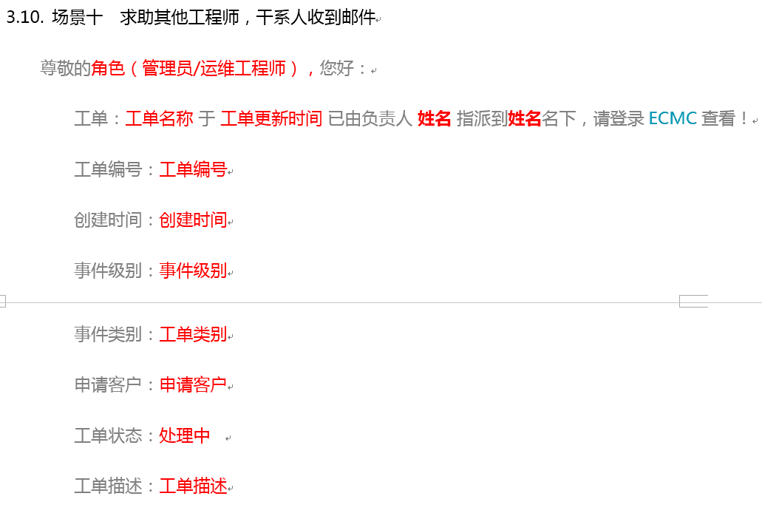

4.新增工单详情页，事件内容展示格式更改，在回复列表中倒数第一条展示（如下图所示）

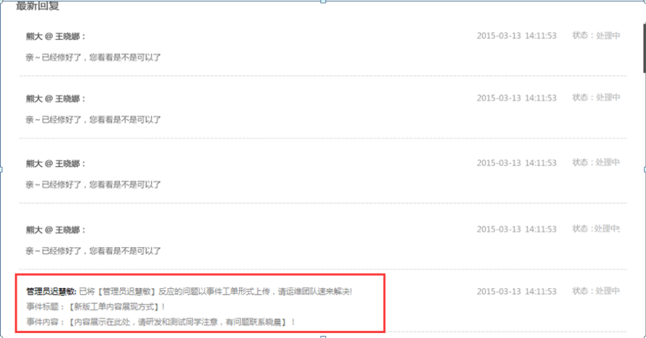

5.详情页的沟通记录的刷新按钮去掉

6.去掉更改事件级别按钮，直接在下拉列表修改

7.顶栏工单展示，显示未受理的工单数量，点击‘工单’直接跳转到未完成工单列表，红色展示未受理工单数量

8.客户名称为精确查询，不支持模糊查询，客户名称可多选

9.工单管理，创建工单录入客户名称非法提示信息‘请输入1-9位字符,支持数字、中英文、下划线、空格’

10.创建工单录入申请人账号非法提示信息‘请输入1-20位字符,支持数字、英文、下划线’

11.录入字段信息为空，或录入后再清空，提示信息‘请输字段名称’

12. 创建的工单无零级选项，只有客户投诉的工单才会有零级工单

13. 工单邮件格式更改，参考以下（两张图结合）

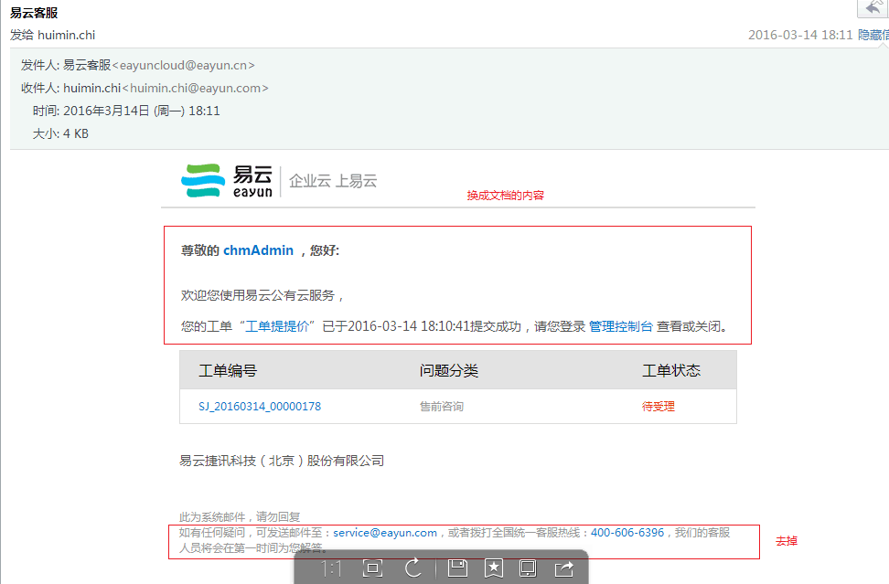

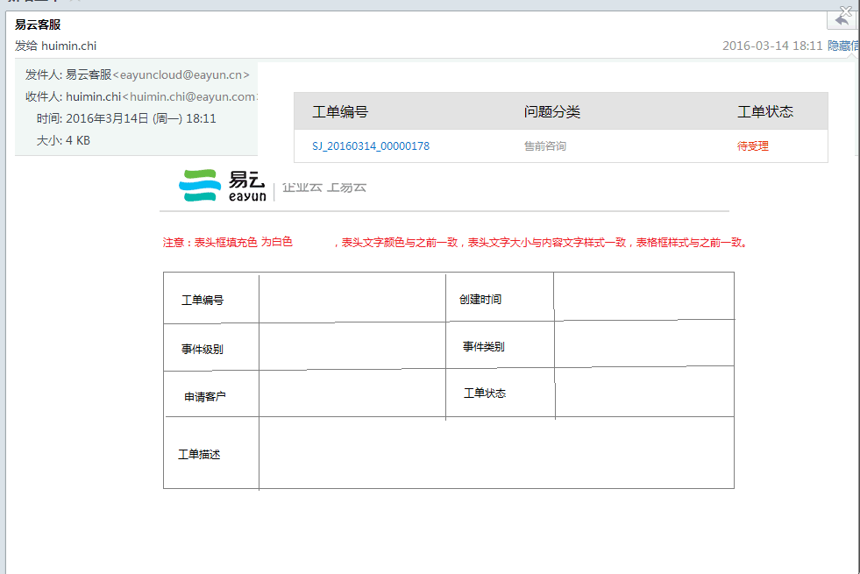

**网络改版1.1**

**操作日志**

1.下图中的日志功能此版本暂时不做，是后期需要添加的功能

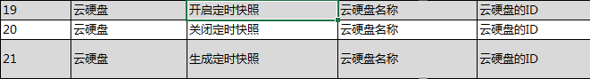

2. 日志界面查询条件有：操作者、操作项、日期与搜索框（名称、项目和IP地址）

3. 日志界面的ECMC与ECSC表头搜索改为统一风格‘任务状态’

4. ECMC有日志详情页，ECSC无日志详情页

5. 操作日志界面分页展示采取框架的整体风格

**弹性公网IP**

1.需求文字描述缺少‘客户’字段，‘关联资源’字段更改为‘绑定对象’，参考‘网络需求文档中的设计图’

2.Ecmc查询支持IP地址查、客户、项目查询

3.分配公网IP页面，展示‘选择外部网络’字段

4.绑定页面不选择网络，子网，选择对象下拉列表是展示为空

5. IP地址是模糊查询

6. ecsc公网IP没有查询功能；

7.ecsc申请公网IP页面参考‘网络需求文档中的设计图’

8.ecsc申请公网IP页面，所属项目默认展示当前项目；  
9.ecsc申请公网IP页面，项目配额情况展示：已分配数量/项目配额数量；  
10.ecsc申请公网IP页面，进度条展示是使用大于80%会红色展示；  
11. ecsc申请公网IP页面，达到配额后，确定按钮不可点击，此时提示语是页面展示在进度条下，按钮上边，一行红字‘公网IP数量已达到项目配额’；

**负载均衡**

1. ecmc中显示所有数据中心，所有项目下的负载均衡器信息

2. ecsc因为项目名是由数据中心所决定的，所以创建时可以只显示项目名

3. ecmc负载均衡器名称以项目来判断是否重名

4. ecsc负载均衡任何方式，监听端口和权重都可编辑

5. ecsc关联健康检查界面没有子网名称一项，设计图错了

6. ecsc新版没有取消健康检查按钮

7. ecmc健康检查名称以项目判断

8. 由于ecmc只增加了‘公共IP’一项功能，故测试以需求为准只在原来用例基础上编写了公共IP用例，在测试过程中如有阻碍功能性问题，先提交与产品，与产品确认后提交给研发。

9.ECSC创建健康检查

间隔:仅能输入1-5的整数,默认显示5

超时重试次数:默认显示3

超时:仅能输入1-50的整数,默认显示10

10. ECMC负载均衡中创建监控

“监控”统一改为”健康检查”

“延时(ms)”改为”间隔(s)”,单位统一由毫秒改为秒,取值范围为1-5的整数,前后台保持一致.

“超时(ms)”改为”超时(s)”,单位统一由毫秒改为秒,取值范围为1-50的整数,前后台保持一致.

11.ECMC负载均衡所有列表中加上数据中心、项目、客户

12. ECMC查询框包含名称、项目、客户

13.ECMC 名称按项目做重名判断

14.ECMC增加监控检查名称一项（字段与ecsc对应上）

测试时与产品确认的问题

1.添加成员界面，输入合法时，不提示（请输入1到65535的整数）  
2.输入非法时，红色提示，且确定按钮置灰  
3.添加成员的子网名称和子网放在一行，不要折行展示

4.健康检查界面，间隔时间调整为1-50